Приложение

«Пуховичский край древних сказаний и легенд»

г. Марьина Горка – Блонь – Новая Заря (военный городок) –п.Марьино – д. Антоново географический центр Беларуси

Вид передвижения: автобусно-пешеходный, автомобильный, велосипедный.
Вид туризма: исторический
Продолжительность
Расстояние: 40км
Описание маршрута /Аннотация

Пуховичи – это уникальный в своем роде район Минской области расположился в самом сердце Беларуси, где именно вблизи деревни Антоново Пуховичского района находится географический центр страны. Здесь даже установлен специальный геодезический знак, свидетельствующий об этом. Это единственный район Беларуси, где название района и районного центра не совпадает.

Описание маршрута:

Прибытие в город Марьина Горка (железнодорожный вокзал, ул. Октябрьская, 58, 53.510016, 28.142943). Экскурсия начинается со знакомства с железнодорожной станцией Пуховичи. Железнодорожная станция в Марьиной Горке появилась в 1873 году стараниями отставного министра внутренних дел России Льва Макова.
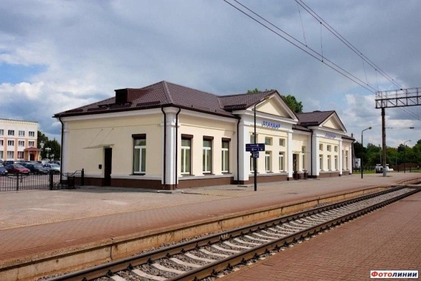
Фото 1
Переезд. Усадьба Маковых (-1,7км), (г. Марьина Горка, ул. Карла Маркса, 9, 53.523982, 28.138821). Усадьба в Марьиной Горке существовала с XVI века. У нее часто менялись владельцы: в свое время ими были Радзивиллы, Бужинские, Ратынские, Крупские и представители других шляхетских родов. После восстания 1863 года имение было конфисковано и, как и весь город, стало собственностью министра внутренних дел Российской империи Льва Макова. При нем в 1876 году был построен усадебный дом из красного кирпича, который является сейчас главной достопримечательностью Марьиной Горки. Усадьба несколько раз капитально ремонтировалась. Большим изменениям подвергся парк, заложенный возле нее - он сохранился лишь частично. С 1935 по 1941 год в здании был размещен Дом творчества писателей Беларуси, где в свое время отдыхали и творили классики белорусской литературы Янка Купала, Якуб Колас, Змитрок Бядуля, Кузьма Чорный. Сейчас в усадебном доме располагается медицинское учреждение.

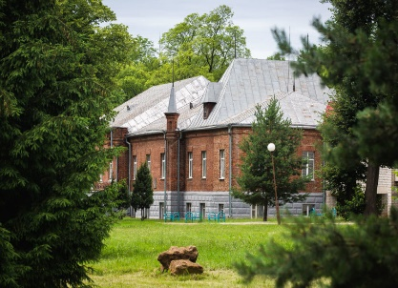
Фото 2

Переезд в аг. Блонь (- 4,2 км). Троицкая церковь (Пуховичский район аг. Блонь, ул. Центральная, д. 73, 53.527475, 28.175670). Церковь св. Троицы –памятник деревянного зодчества XIX века. Храм был построен в 1826 году, и с тех пор в нем хранится икона Пресвятой Богородицы, особо почитаемая местными жителями. Храм является памятником деревянного зодчества классицизма первой половины XIX века.
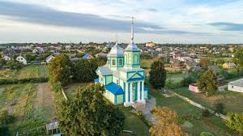
Фото 3

Переезд (- 1,2км). Усадьба Бонч-Осмоловских в Блони (Пуховичский район, аг. Блонь, ул. Санаторная, 5, 53.526328, 28.192490). Усадьба Бонч-Осмоловских в Блони — место поселения древнего рода. Первый раз деревня упоминается в 1513 году — тогда она принадлежала Павлу Смеловскому. В разное время усадьбой владели разные дворяне, пока царские власти не конфисковали ее после восстания 1863 года и не передали чиновнику Бонч-Осмоловскому. Бонч-Осмоловские оставались владельцами усадьбы до 1917 года. Здесь теперь находится районный краеведческий музей (Возможно посещение музея).
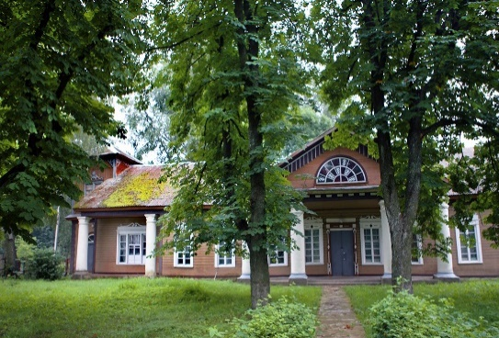

Фото 4

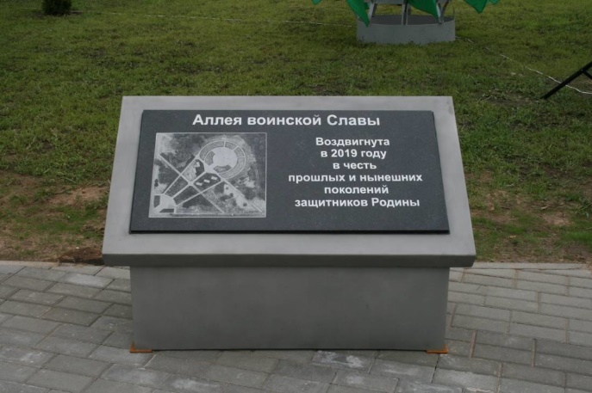
Переезд (-4,7км). Историко-культурный комплекс «Аллея воинской славы» (г. Марьина Горка, Новая Заря, 53.505632, 28.173360). Создание историко-культурного комплекса «АЛЛЕЯ ВОИНСКОЙ СЛАВЫ» в Марьиной Горке приурочено к 75-летию освобождения Беларуси от немецко-фашистских захватчиков. Комплекс воздвигнут как дань памяти защитникам нашей Родины. Доминантой нового мемориала стал монумент воинам 214-го воздушно-десантного корпуса. Бойцы этого подразделения в годы Великой Отечественной войны стали примером мужества без преувеличения для всего мира. Уже в первые дни сражений воины вступили в ожесточенную схватку с врагом, нанеся немецким соединениям серьезные потери. Считается, что их подвиг положил начало срыву так называемого «БЛИЦКРИГА», молниеносной войны, на которую так уповали немецкие генералы.

Фото 5

Переезд (5,7км). (п. Марьино, ул. Рудовича, 2, 253.533772, 28.123875). Здесь находится одно из старейших учебных заведений сельскохозяйственного профиля в республике УО «Марьиногорский государственный ордена «Знак Почета» аграрно-технический колледж имени В.Е. Лобанка». Колледж был основан 29 мая 1876 года в поселке Марьина Горка Игуменского уезда Минской губернии как сельскохозяйственная школа. Именно в этот день Император Александр ІІ подписал Указ об открытии школы. Возможно, посещения музея колледжа.
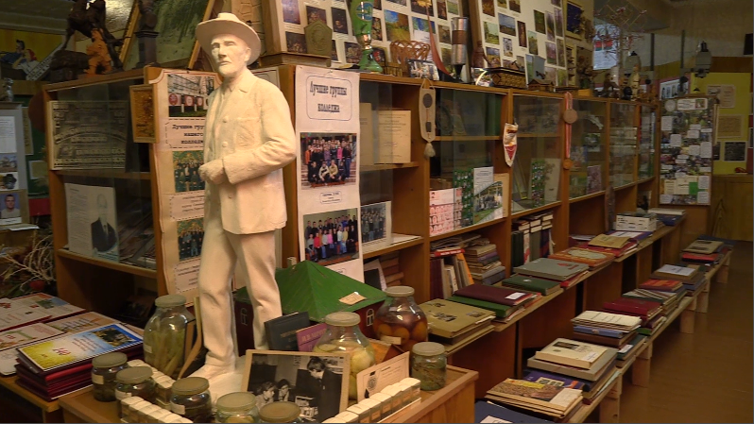

Фото 6

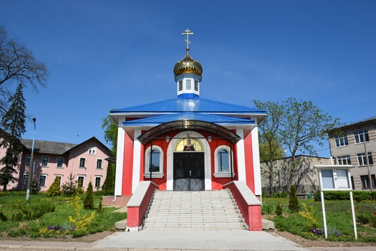
Церковь в честь святой мученицы Татьяны (п. Марьино, ул. Рудовича 5А, 53.533772, 28.123875). Храм-часовня в поселке Мариьно построена на территории среднего специального учебного заведения - Марьиногорского аграрно-технического колледжа. Святыня названа в честь святой мученицы Татьяны, известной как покровительница студентов. Это часовня стала первой в Беларуси, построенной на территории среднего специального учебного заведения.

Фото 7

Переезд в д. Антонова (7,5км). В 1995-96 годах была проведена большая научно-исследовательская работа, страну расчертили вдоль и поперек, долго вымеряли, и наконец из 18 версий выбрали одну. Было объявлено, что географический центр страны находится в Пуховичском районе. 31 мая 1996 г. здесь установили геодезический знак «Геаграфiчны цэнтр Рэспублiкi Беларусь» (53.529212, 28.045289). Представляет собой металлическую конструкцию, похожую на каркас пирамиды. Под ней - небольшая гранитная плита, обозначающая центр страны.

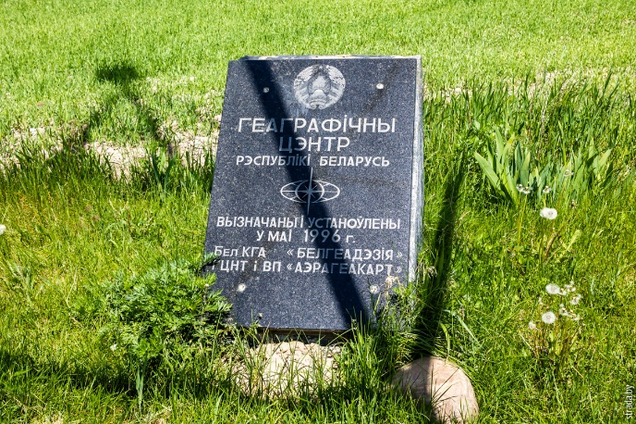

Фото 8

1. Город Марьина Горка, железнодорожный вокзал, ул. Октябрьская, 58
Широта 53.510016
Долгота, 28.142943
2. Усадьба Маковых, г. Марьина Горка, ул.Карла Маркса, 9
Широта 53.523982,
Долгота 28.138821
3. Троицкая церковь, аг. Блонь, ул. Центральная, 73А
Широта 53.527475,
Долгота 28.175670)
4. Усадьба Бонч-Осмоловских, аг.Блонь, ул.Санаторная,5
Широта 53.526328,
Долгота 28.192490
5. Историко-культурный комплекс «Аллея воинской славы» Марьина Горка, Новая Заря
Широта 53.505632,
Долгота 28.173360
6. УО «Марьиногорский государственный ордена «Знак Почета» аграрно-технический колледж имени В.Е. Лобанка», п. Марьино, ул. Рудовича, 2
Широта 53.533772,
Долгота 28.123875.
7. Церковь в п. Марьино, ул.Рудовича 5А
Широта 53.533772,
Долгота 28.123875
8. Геодезический знак "Геаграфiчны цэнтр Рэспублiкi Беларусь", д. Антонова
Широта 53.529212,
Долгота 28.045289

https://drive.google.com/drive/folders/1gx98zm5WxIzezv3UssyalRVJKKOSEyat?usp=drive_link

